«Наблюдение за дождём» в старшей группе

Задача: упражнять детей в умении вести наблюдение за дождём, выявлять

его характер, объяснить значение дождя в природе и жизни

человека.

Ход наблюдения.

Отгадайте загадку:

Шумит он в поле и в лесу,

А в дом не попадает.

И никуда я не пойду,

Покуда он идёт.

Дети: Дождь.

Родитель: Правильно. Сегодня у нас на улице дождливая погода. Весной часто идут дожди. Дождь идет медленно, моросит, все вокруг становится мокрым, воздух – влажным, на земле образовались лужи.

А вы знаете, что дожди бывают разные. Хотите, я вам расскажу о них?

Названия у дождей разные, причем некоторые появились в далекие времена, значение которых связывали с разнообразными приметами, а другие названия появились в современном языке не так уж давно.

Грибной дождь самое известное название среди дождей.

Грибным называют теплый летний дождь с крупными каплям, который выпадает при свете солнца, и бывает непродолжительным по времени. Считается, что при таком дожде быстро растут грибы. Птицы не затихают в это время, а после дождя можно увидеть радугу и яркую зелень растительности в крупных искрящихся каплях. Попасть под грибной дождь всегда считалось хорошим знаком, а маленькие ребятишки верили, что подрастут под грибным дождем. Встречается еще название *«слепой дождь»*, т. е. дождь, который идет из облаков, не закрывающих солнце. Такой дождь в народе называли *«Царевнины слезы»*.

Этот дождь называют ливень.

Ливень –очень сидьный дождь с крупными и частыми каплями. Его еще называют *«дождь, как из ведра»*. При небольшой продолжительности ливень обильно смачивает землю, словно смывает со всего накопившийся мусор и пыль, а случись попасться под такой дождь – промокнешь до нитки. Если же ливневые дожди выпадают в течение более чем 5-6 часов, это может грозить наводнением.

А вы видели когда-нибудь грозовой дождь?

Взрослый: Да, в основном грозовые дожди идут в средней полосе и на юге. Грозовой дождь – сочетание дождя и грозы. Когда он идёт присутствуют всполохи молний и раскаты грома. Грозы часто бывают летом, реже весной и осенью.

Косой дождь –сопровождается сильным

боковым ветром, струи дождя как бы сдувает в стороны.

Такой дождик раньше называли *«косохлестом»* именно за то, что он хлестал, сопровождаемый порывами ветра. Обложной дождь – дождь, который проливается из облаков очень обширной территории. Облака *«обкладывают»* небо на всем видимом пространстве. Такие дожди не очень сильные, но часто продолжительные, с выпадением большого объема осадков. Чаще всего это осенние дожди.

Моросящий дождь – дождик, состоящий из мелких капелек, равномерно падающих на землю. Характерный дождь для осеннего периода. На кого-то он навевает печаль, а на кого-то светлую грусть.

Есть народные приметы:

-если после дождя похолодало – к ясной погоде;

- дождь, начавшийся крупными каплями, перестанет быстрее, чем начавшийся мелкими.

**Дидактическая игра «Продолжи предложение»**

Цель: подбирать антонимы при сравнении предметов, упражнять в образовании прилагательных в сравнительной степени, развивать логическое мышление.

Часто идут… (дожди) .

Долго не было… (дождей) .

Сильно льет… (дождь) .

На улице сыро из-за… (дождя) .

Солнце светит, но почему-то идет… (дождь) .

По небу плывут тучи, полные… (дождем) .

**Подвижная игра**

«Удочка».

Цель — научиться перепрыгивать через скакалку.

Ход игры. Водящий в центре круга ведет скакалку, дети должны перепрыгнуть через нее, кто не успел — становится водящим.

**Художественное слово**

К нам на длинной мокрой ножке

Дождик скачет по дорожке.

В лужице — смотри, смотри! —

Он пускает пузыри.

3. Александрова

Скучная картина!

Тучи без конца,

Дождик так и льется,

Лужи у крыльца...

А. Плещеев

Дождик, дождик, что ты льешь,

Погулять нам не даешь?

(Русская народная потешка)

**Загадки**

Шумит он в поле и в лесу,

А в дом не попадает.

И никуда я не пойду,

Покуда он гуляет.     (Дождь)

Кто всю ночь по крыше бьет,

Да постукивает,

И бормочет, и поет,

Убаюкивает?     (Дождь)

Кто там топает по крыше?

Топ, топ, топ.

Чьи шаги всю ночь я слышу?

Топ, топ, топ.

Я теперь усну едва ли —

Топ, топ, топ.

Может, кошек подковали?

Топ, топ, топ.    (Дождь)

|  |  |
| --- | --- |
| https://www.maam.ru/images/icons/filetypes/file.gif | [vidy-dozhdja_1vig7.pptx](https://www.maam.ru/blogs/download85307.html) | 1309,55 Кб |
|  |  |

[+❤ В Мои закладки](javascript:void(0);)



**Занятие по обучению грамоте в старшей группе» Звуки в стране Знаний»**

**Цель :** Изучение понятия о гласных и согласных звуках. Формирование представления о слоге.

**Задачи:**

1 Познакомить детей с понятием «гласный» и «согласный» звук;

2 Развивать умение чётко артикулировать гласные звуки;

3 Учить различать на слух «твёрдые согласные» и «мягкие согласные» ;

4 Познакомить с условными обозначениями «гласных» звуков, «согласных твёрдых» и «согласных мягких» ;

5 Формировать у детей представление о «слоге» ;

6 Развивать умение детей отвечать на поставленные вопросы, способствовать обогащению словарного запаса, развивать внимание, логическое мышление, сравнивать, анализировать, делать выводы.

Материалы:

Наглядное изображение звуков, 2 - домика звуков, карточки с условным изображением звуков, слоги на доску. МА, си, то, ку, лы , рэ. Карточки для звукового анализа слогов.

Ход занятия

Что такое звук? Скажи!  
Постучи и пошурши,  
Покричи и позвени,  
Звук, попробуй, догони!  
Даже если подойдёшь  
Очень осторожно,  
Не увидишь, не найдёшь,  
А услышать можно

- Что такое звуки ?

(Всё что мы слышим и произносим - звуки.) 1

- А хотите узнать , какие бывают звуки и познакомиться с ними поближе ?

- Послушайте одну увлекательную сказку, которая называется – «Звуки в стране Знаний»

В далёкой стране Знаний, в волшебном лесу, на большой поляне, укрытой ковром из высокой травы и разнообразных цветов, стоял маленький домик, в котором жили маленькие сказочные человечки. Звали их Звуки. Звуки были очень талантливыми : сочиняли стихи, сказки, песни, танцевали, пели. Но прожив долгое время вмести, человечкам стало ясно, что некоторые из них очень красиво поют, а у других лучше получается сочинять для них песни. К тому же Звуки - певцы очень громко репетировали , мешая при этом Звукам – поэтам сочинять стихи.

Поэтому решили сказочные человечки поселиться в разных домах.

Звуки – певцы стали называться Гласными, а Звуки поэты – Согласными.

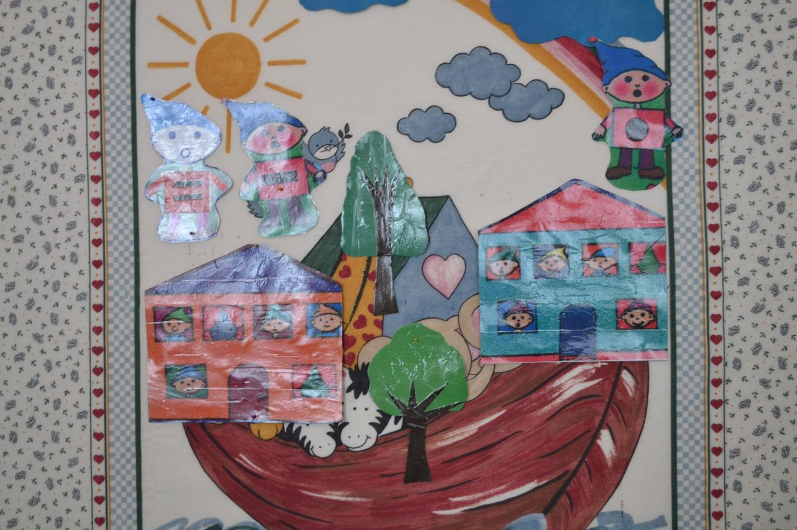

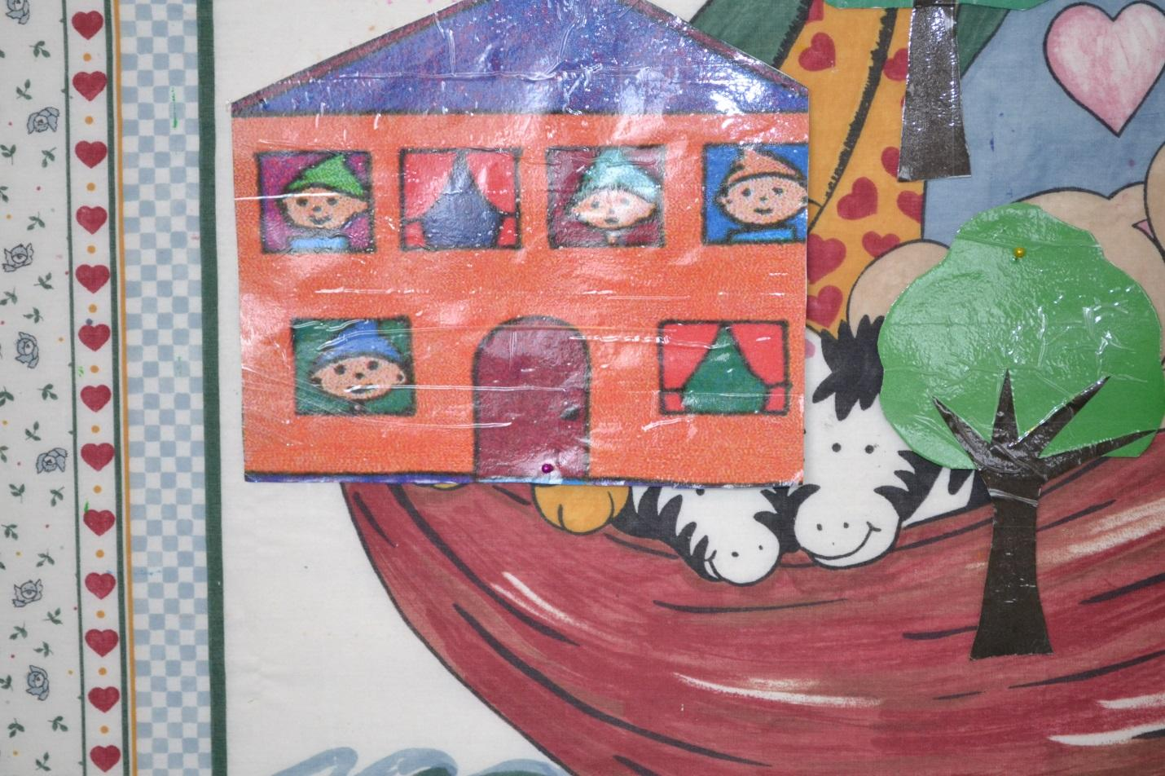

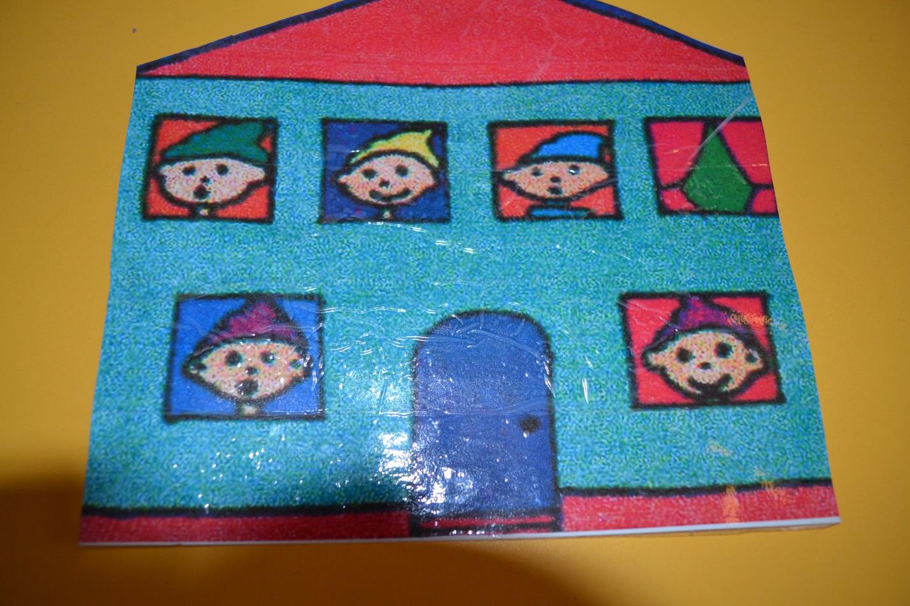

- Хотите узнать, какие Звуки могли петь , а какие сочинять стихи и песни ?

- Перед вами картинки с изображениями, назовите- то на что я укажу.







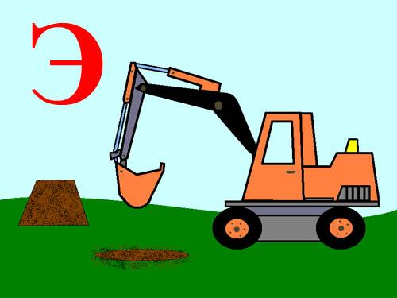



( Ананас, обезьяна, улитка, экскаватор, индюк.)

-А теперь назовите первый звук в слове.

Ананас – А

Апельсин – А

Улитка – У

Экскаватор – Э

Индюк – И

Обезьяна – О

- Можем ли мы пропеть эти Звуки – А, У, Э, И, О.

( Дети, вместе с родителями, пробуют пропеть Звуки.)

-Если Звуки можно пропеть, значить они Гласные, а если нет - Согласные.

- Какие, гласные Звуки вы запомнили?

(Ответы ребёнка.)

**Артикуляционная гимнастика.**

(Взрослый читает стих, а дети воспроизводят действия и звуки.)

Воздух свободно идет через рот

Нет препятствий разных.

Голос участвует,  голос зовет.

Звук получается гласный

А - пошире рот открой,

     не ленись и громче пой

У - надул капризно губки,

     их он вытянул, как трубки

О – округлив большие губы,

      «о» приоткрыл немного зубы,

      язык поглубже оттянул,

      спинку выгнул- о-о-о –вздохнул

Ы–хоть гласный, но тихоня,

      всё зевает он спросони

      ы-ы-ы- поспать ещё часок

      или может выпить сок?

Э - вот в задумчивом сомненье

     «э» высказывает мненье:

     э-э-э- не знаю, что сказать,

      может лучше помолчать.

И - улыбка, весельчак

      он смеётся звонка так 6

      на широком язычке

      скачет звук,  как на седле.

      Звукам этим нет преграды

       Петь мы эти звуки рады - А, О, У, Э, И.

- Вот вы поближе познакомились с Гласными звуками, а как же Согласные?

- Хотите узнать, как жили в своих новых домах Звуки?

- Тогда послушайте продолжение сказки.

После тяжёлого дня, хорошо поработав, Звуки отдыхали . Гласные – в круглых кроватках, а Согласные – в прямоугольных, которые напоминали столики, за которыми работали человечки – поэты. Некоторые Согласные засыпали только на твёрдой поверхности, подстелив только один матрас, поэтому их стали называть Твёрдыми. Те же, которые любили спать в мягких кроватках, клали по два матраса , поэтому их стали называть Мягкими. А чтобы не перепутать ,кто из них кто,

Звуки стали носить специальные обозначения: Гласные - в виде открытого ротика. Твёрдые Согласные – в виде одного матрасика . Мягкие Согласные – мягкой кроватки с двумя матрасами.

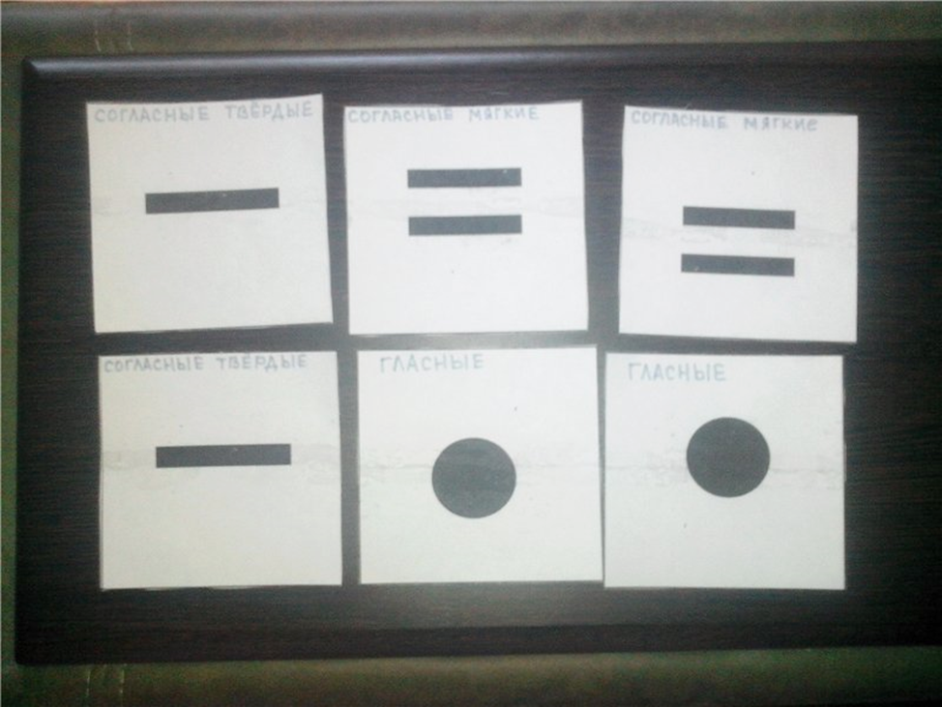

- Какие же Согласные Твёрдые ,а какие Мягкие?

- Большинство твёрдых и мягких Согласных звуков образуют пары: Б – Бь, В – Вь, М – Мь…

-Слышите, как отличается их произношение. Когда мы произносим мягкие согласные, спинка нашего языка поднимается вверх, к нёбу. А ещё сужается проход для воздушной струи. Поэтому мягкие звуки звучат более мягко, нежно, не резко.

НЕ у всех твёрдых звуков есть мягкие пары. Бывают звуки одиночки.

Согласные – Ж, Ш, Ц всегда твёрдые, а Согласные – Ч, Щ, Й всегда мягкие.

- Ребята, давайте определим на слух, твёрдые и мягкие звуки, я буду произносить звуки, а вы если услышите мягкий согласный звук, поднимите вверх обозначение – мягкого согласного, а если этот звук твёрдый – поднимете вверх обозначение твёрдого согласного.

(Ш, З, ЗЬ, НЬ, Р, К, ЛЬ, СЬ, С, ПЬ, П, Л, РЬ, Ч, Щ, ДЬ,Й.)

- Так вот, Звуки жили в мире, не забывали друг друга: ходили в гости ,чаевали, смеялись , играли, занимались спортом, ходили на прогулку в лес, взявшись за руки. Когда Гласные и Согласные шли рядом, то образовывались слоги.

- Какие буквы мы видим на картинках?  
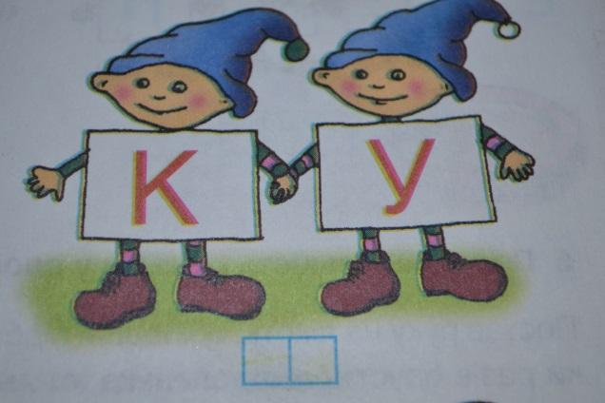

1. 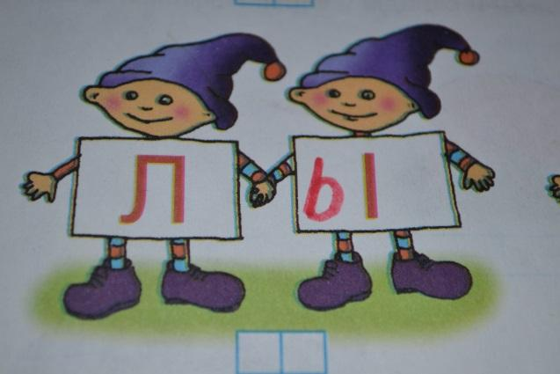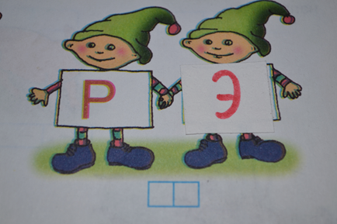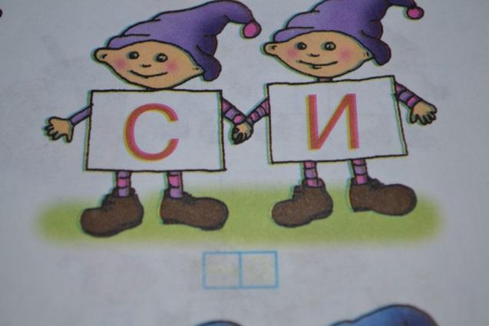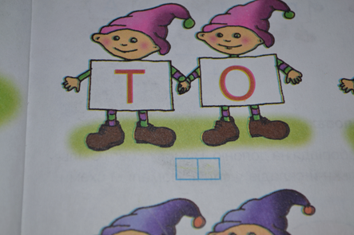

- Давайте назовём каждый звук отдельно.

( Взрослый показывает и называет, а ребёнок повторяет.)

- Обрати внимание, под каждым рисунком есть схема, туда ты впиши обозначения звуков. (После соединения звуков в слоги, родитель даёт характеристику каждому звуку и обозначает его на схеме вмести детьми.)

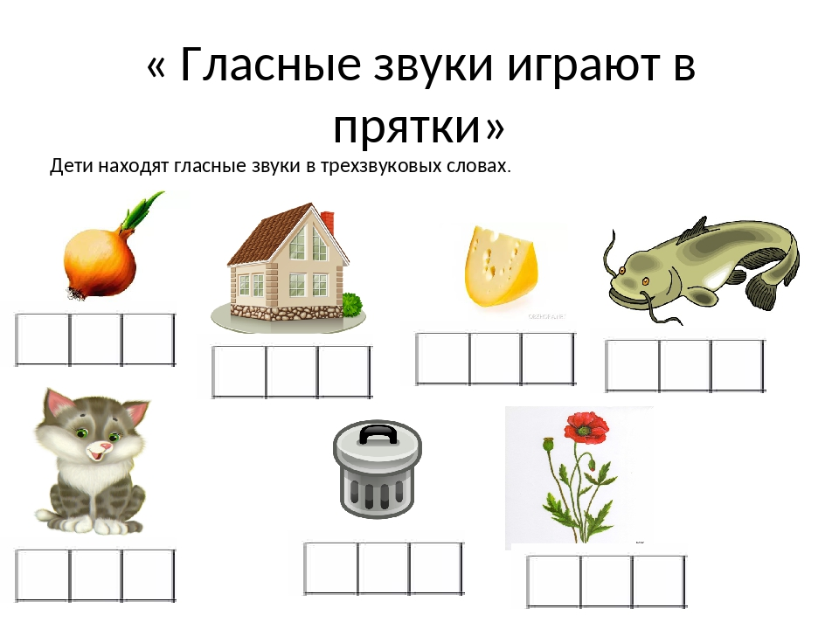

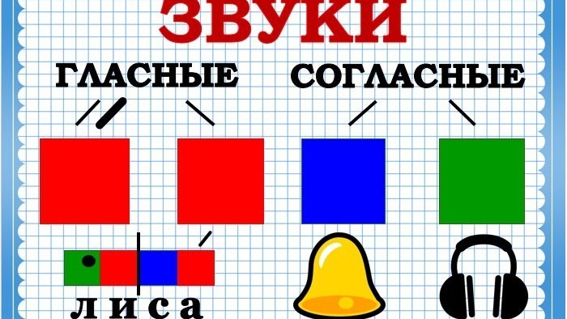

Игра «Эхо»

Ву – ву – ву ! ( Дети повторяют.)

Ву – ву – ву !

(Воспитатель добавляет в рифму.)

Я все слоги назову!

Гу – гу- гу! Гу – гу- гу! Я по радуге бегу!

Жу- жу –жу! Жу- жу- жу! Я как жук большой жужу!

Ку- ку- ку! КУ- ку- ку! Вон кукушка на суку!

Пу- пу- пу! Пу- пу- пу! Мыши слопали, крупу!

Ру-ру- ру! Ру- ру- ру! Спелых ягод соберу!

Щу- щу- щу! Щу- щу- щу! Всех прохожих угощу!

Шу- шу- шу! Шу- шу- шу! Сено на зиму кошу!

Му- му- му! Му- му- му! Догадайтесь-ка кому?

Чу- чу- чу! Чу- чу- чу! На машине я качу!

Щу-щу- щу! Щу- щу- щу! И не сколько не грущу!

ВИ- ви- ви! Ви- ви- ви! Всех друзей своих зови!

Ди- ди- ди! Ди- ди- ди! В круг на танец выходи!

Звуки разные нужны

Звуки разные важны

Гласные, Согласные,

Твёрдые и Мягкие

Дружно за руки возьмутся

И друг другу улыбнутся

Песню вмести запоют

Звуки- весело живут!!!